 | Правительство Санкт-Петербурга  Комитет по образованию  Санкт-Петербургское Государственное бюджетное профессиональное образовательное учреждение  «Колледж судостроения, информационных и прикладных технологий»

ОТЧЕТ ПО УЧЕБНОЙ ПРАКТИКЕ
по профессиональному модулю ПМ.05 «Проектирование и разработка информационных систем»
программа подготовки специалистов среднего звена
(09.02.07 «Информационные системы и программирование)

сроки прохождения практики:
с 29.04.2025 г. по 02.06.2026 г.

Лотков Павел Юрьевич
(Ф.И.О. обучающегося)

Руководитель практики: Гордеев Никита Николаевич
Санкт-Петербург
2026

Содержание
ВВЕДЕНИЕ 3
ПРАКТИЧЕСКАЯ ЧАСТЬ 5
ТЕОРЕТИЧЕСКАЯ ЧАСТЬ 9
ЗАКЛЮЧЕНИЕ 13
СПИСОК ИСПОЛЬЗОВАННЫХ ИСТОЧНИКОВ 15

Введение
Специальность 09.02.07. Информационные системы и программирование, является очень востребованной в настоящее время, поскольку, в связи с активными процессами цифровизации, импортозамещения и массового перехода коммерческих и государственных организаций на отечественное программное обеспечение, резко возросла потребность в квалифицированных разработчиках. Современный рынок труда нуждается в специалистах, способных не просто верстать веб-страницы, но и проектировать надежную внутреннюю архитектуру приложений, обеспечивать безопасность пользовательских данных, автоматизировать сложные бизнес-процессы и реализовывать полноценное серверное взаимодействие с базами данных. Прохождение практики позволяет закрепить теоретические знания на реальных задачах веб-разработки, приближенных к условиям промышленного программирования.
Целью данного отчета будет практико-теоретическое воспроизведение содержания учебной практики. Вся оценочная документация, отраженная в дневнике по практике и характеристике будет предложена руководителю практики от ОУ в виде отдельных документов.
Для достижения поставленной цели в ходе прохождения учебной практики был выполнен комплекс взаимосвязанных работ по проектированию и программированию серверной части веб-приложения. Вся разработка велась с применением объектно-ориентированного подхода (ООП), архитектурного паттерна ActiveRecord и современных методов защиты информации от взлома.
В процессе выполнения заданий были успешно выполнены следующие ключевые задачи:
- Разработка ядра системы и механизмов работы с СУБД. Спроектирован базовый абстрактный класс для автоматизации стандартных операций с таблицами (добавление, чтение, изменение и удаление строк), а также написан компонент для безопасного низкоуровневого подключения к базе данных MySQL с системой отслеживания аварийных ситуаций.
- Создание модуля фильтрации и защиты данных. Реализован системный класс для перехвата и глубокой очистки входящих HTTP-запросов. Данный модуль полностью вырезает вредоносный код и теги из полей ввода, защищая проект от хакерских инъекций и XSS-атак.

- Реализация личного кабинета и доступа. Разработана полноценная система регистрации, аутентификации и разграничения прав пользователей. Внедрен механизм сохранения сессий в браузере с помощью генерации криптографических токенов и защищенных кук, а также реализована логика разделения интерфейса на пользовательский и административный.
- Написаны классы для создания, жесткой валидации и интерактивного вывода клиентских заявок на посещение и отзывов с функцией загрузки изображений. Для администратора создана панель модерации с удобной системой уведомлений об успешности проведенных действий и выводом понятных ошибок на русском языке.
Для наглядной демонстрации всех полученных результатов в отчет были добавлены скриншоты рабочих страниц и понятные описания к каждому шагу. Поскольку просто писать код без теории нельзя, в текст также включена полезная информация из разных учебников и статей. Это помогло лучше разобраться, как устроен сайт и как все должно работать на самом деле. А вот ежедневные записи из дневника практики и оценки от руководителя сюда вставляться не будут. Все эти документы со всеми подписями сдаются отдельно, так что в самом отчете их дублировать нет никакого смысла.

Теоретическая часть
1. Главная диаграмма процессов (IDEF0)
Эта схема показывает общую суть работы клиники — процесс «Оказать стоматологическую помощь»:
- Вход. Это то, с чем процесс начинает работу: Клиент (пациент) и Материалы (пломбы, расходники). В коде эти данные принимает и очищает от скрытых угроз класс обработки запросов.
- Управление. Это правила, по которым работает клиника: График работы, Медицинские документы и Прайс-лист. В коде правило графика проверяется классом заявок, блокируя запись на нерабочее время.
- Механизмы. Это ресурсы, которые выполняют работу: Стоматолог и Оборудование. В коде для них настроено разделение прав, чтобы врач имел доступ к админ-панели, а клиент — только к личному кабинету.
- Выход. Это готовый результат: вылеченный Клиент и выданный ему Чек оплаты.
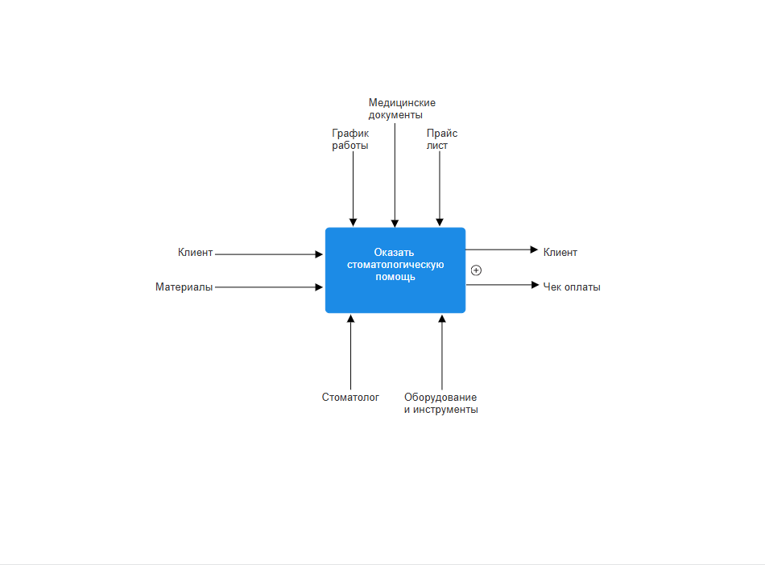

2. Декомпозиция (Разделение процессов на шаги)
На этой схеме общий процесс лечения разделен на три простых шага, каждый из которых поддерживается кодом программы:
- Шаг 1: Осмотреть и составить план лечения. Врач принимает клиента и создает запись в системе. На этом этапе класс запросов собирает данные из веб-формы, а класс заявок проверяет время и сохраняет запись в базу данных.
- Шаг 2: Выполнить лечение. Стоматолог проводит лечение по плану. Чтобы врач мог зайти в систему и работать с электронной картой пациента, программа проверяет его права доступа по зашифрованному токену безопасности.
- Шаг 3: Оформить оплату. Пациент оплачивает услугу и получает чек. После оплаты программа вызывает метод обновления из базового класса и меняет статус заявки на «Выполнена», внося изменения в базу данных.
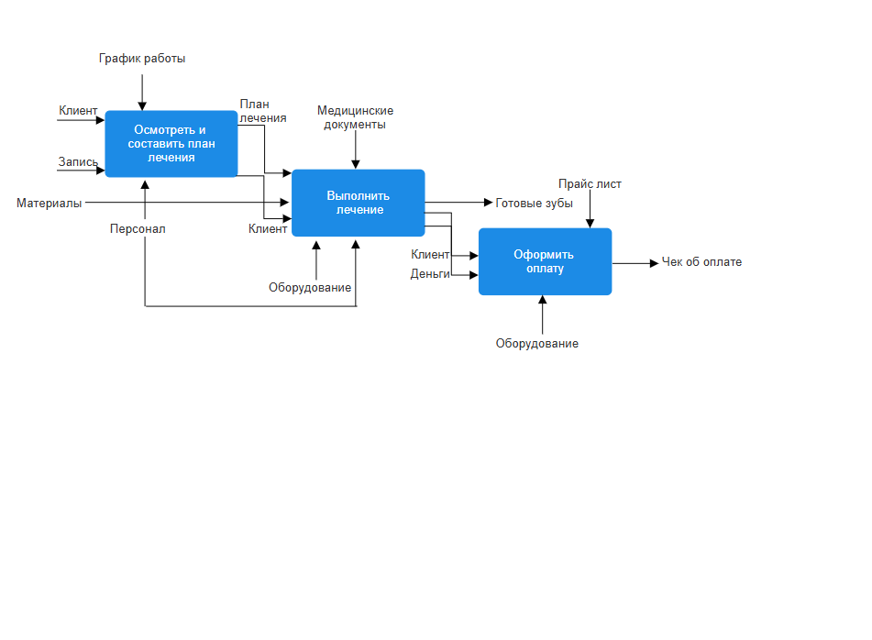

3. ER-диаграмма (Схема базы данных)
Эта диаграмма показывает таблицы базы данных клиники и связи между ними:
- Таблица user (Пользователи). Хранит данные сотрудников и клиентов (логин, email, пароль, роль). В коде с ней работает класс пользователя, который регистрирует людей и проверяет их пароли при входе через защитный токен.
- Таблица application (Заявки/Записи на прием). Содержит информацию о том, кто и на какое время записался к врачу. В коде класс заявок проверяет, чтобы дата и время не были из прошлого, и сохраняет запись в базу.
- Таблица status (Статусы). Это справочник со статусами для записей («Новая», «Выполнена»). Он связан с таблицей заявок, чтобы администратор видел этап каждого приема.
- Таблица review (Отзывы). Нужна для сохранения оценок и комментариев пациентов. В коде класс отзывов проверяет правильность телефона, загружает фото на сервер и записывает отзыв в базу.
Все эти классы наследуются от главного класса сущности. В нем прописаны общие команды для работы с базой: добавление, поиск, обновление и удаление строк.

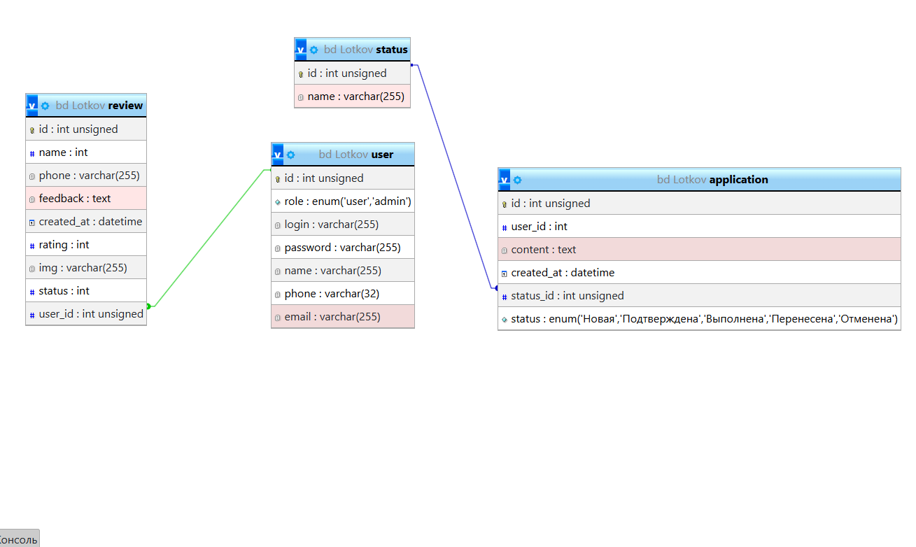
4. Создание диаграммы классов (компонентов) системы
Диаграмма классов показывает структуру программного кода приложения. Вся логика разделена на три понятных уровня:
- Модели (Сущности). Сюда входят базовый класс сущности, а также классы пользователя, отзывов и заявок. Главный класс отвечает за отправку SQL-запросов в базу, а остальные классы хранят свои уникальные поля и проверяют правильность ввода данных.
- Системные сервисы. Состоят из классов базы данных и обработки запросов. Первый отвечает за прямое подключение к серверу, а второй фильтрует всю информацию от пользователей, очищая её от опасного хакерского кода.
- Обработка ошибок. Представлена специальными классами исключений. Они нужны, чтобы в случае сбоя базы данных или неверного ввода информации сайт не ломался, а выводил пользователю аккуратное и понятное предупреждение.

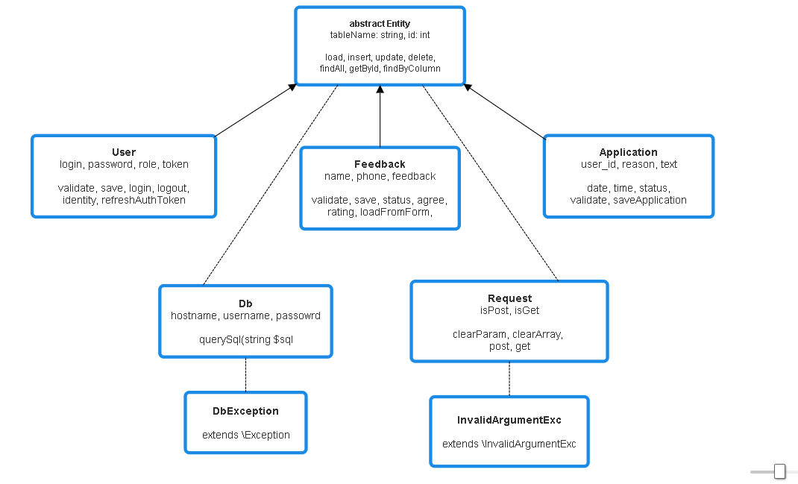

Практическая часть

Ошибки в коде (exceptions)
Класс DbException
- Нужен для того, чтобы сайт не ломался полностью, если возникнет проблема с базой данных.
- Помогает отловить системную ошибку и показать на экране простое и понятное сообщение.
- Позволяет программе не прекращать работу в экстренных ситуациях.
Класс InvalidArgumentException
- Срабатывает, когда пользователь вводит в поля формы неправильные или пустые данные.
- Помогает вовремя остановить отправку формы и вернуть человека к исправлению ошибок.
- Нужен для вывода предупреждений на странице, если заполнены не все поля.

Системные файлы и настройки (services)
Класс Db (Работа с базой данных)
- __construct — Отвечает за автоматическое подключение к базе данных. Он берет настройки (хост, имя пользователя, пароль) и пытается связаться с сервером. Если сервер выключен, метод сразу выдает ошибку, чтобы сайт не завис.
- querySql — Главная функция для отправки запросов в базу. Она смотрит, что именно нужно сделать. Если мы добавляем или меняем данные, метод возвращает ответ «да» или «нет». Если мы запрашиваем информацию, он собирает строки из базы и превращает их в удобный список.
Класс Request (Проверка того, что вводит пользователь)
- __construct — Проверяет, как именно пользователь открыл страницу или отправил форму (через метод GET или POST), и ставит нужную галочку в коде.
- clearParam — Очень важная функция для безопасности. Она удаляет лишние пробелы по краям текста и полностью вырезает опасные теги из строчек, чтобы хакеры не смогли взломать сайт через поля ввода.
- clearArray — Работает как конвейер очистки. Метод перебирает целые списки данных из форм и очищает каждую строчку по очереди, защищая сайт от вирусов и поломок.
- post — Забирает данные, которые пользователь отправил через кнопку формы. Может выдать как одно конкретное поле, так и всю заполненную форму в полностью очищенном виде.
- hostGet — Забирает параметры, которые написаны в самой адресной строке браузера. Используется, чтобы безопасно узнать, какую именно страницу или карточку хочет открыть пользователь.

Общий главный класс (Entity)
Класс Entity (Основной шаблон для всех страниц)
- __construct — Подготавливает базу для работы. Он связывает любой созданный объект на сайте с инструментами базы данных и функциями проверки текста.
- load — Помогает автоматически заполнять поля. Чтобы не копировать каждую строчку руками, этот метод берет данные из формы и сам раскладывает их по правильным переменным.
- insert — Сам строит команду для добавления новой строки в базу данных. Он берет список полей, соединяет их через запятую и создает запись.
- findAll — Вытаскивает из таблицы абсолютно все строки, которые там есть. Например, используется для вывода списка всех отзывов или всех заявок на экран.
- getById — Ищет в таблице всего одну конкретную строчку. Ему нужно передать только номер (ID) записи, и он вернет всю информацию о ней.
- findByColumn — Ищет нужные строки по какому-то одному признаку. Например, позволяет найти пользователя по его логину или почте, а также умеет ограничивать количество найденных строк.
- update — Отвечает за редактирование. Если пользователь изменил данные, этот метод собирает новые строчки, находит старую запись по ее номеру (ID) и обновляет ее в базе.
- delete — Полностью удаляет выбранную строчку из таблицы базы данных по ее номеру (ID).

Главные рабочие файлы (src)
Класс Application (Заявки на посещение)
- getAppId — Позволяет безопасно узнать порядковый номер конкретной заявки.
- getAppDate — Выдает дату посещения, которую выбрал пользователь в календаре.
- getAppTime — Выдает точное время визита, записанное в этой заявке.
- validate — Проверяет заявку перед отправкой. Метод следит, чтобы были заполнены причина, описание, дата и время. Также он не дает выбрать прошедшую дату или время, которое уже прошло сегодня.
- saveApplication — Ставит новой заявке статус "Новая", привязывает ее к личному кабинету пользователя и отправляет на сохранение в базу данных.
Класс Feedback (Отзывы клиентов)
- getName — Выдает имя и фамилию человека, который написал отзыв на сайте.
- getPhone — Выдает номер телефона автора отзыва для связи с ним.
- getFeedback — Возвращает сам текст отзыва для вывода на главной странице.
- loadFromForm — Соединяет обычный текст отзыва с загруженным файлом фотографии, чтобы они обрабатывались вместе.
- validate — Проверяет отзыв на ошибки. Метод следит, чтобы имя было на русском языке, телефон подходил под правильный формат, а текст был не длиннее 255 символов. Также он проверяет фото: размер должен быть меньше 5 Мегабайт, а формат — только картинкой.
- save — Переносит загруженную фотографию из временной папки в постоянную папку uploads и сохраняет всю информацию об отзыве в общую базу.

Класс User (Пользователи и личный кабинет)
- getLogin — Возвращает логин, под которым зарегистрирован пользователь.
- getName — Выдает полные ФИО владельца текущего аккаунта.
- getEmail — Выдает адрес электронной почты для связи с пользователем.
- getPhone — Показывает номер телефона, который привязан к профилю.
- loadFromForm — Принимает все данные, которые человек ввел при регистрации.
- isAdmin — Проверяет статус пользователя. Если в базе написано, что он админ, то метод открывает ему доступ к скрытой панели управления.
- validate — Тщательно проверяет регистрацию. Проверяет длину логина, правильность написания почты, ФИО по паспорту и следит, чтобы пароль был длиннее 6 символов.
- save — Защищает текст от взлома, записывает нового пользователя в базу данных и сразу переводит его из статуса гостя в статус авторизованного.
- validateLogin — Быстро проверяет, что пользователь ввел логин и пароль при входе и не оставил поля пустыми.
- login — Проверяет пароль при входе. Если всё верно, метод создает уникальный секретный код, записывает его в базу и сохраняет специальный файл (куку) в браузере, чтобы сайт "запомнил" пользователя.
- logout — Удаляет секретный код из браузера, чтобы пользователь мог безопасно выйти из своего личного кабинета.
- identity — Самый главный метод для распознавания. Каждый раз, когда обновляется страница, он смотрит на секретный код в браузере, сверяет его с базой и автоматически открывает личный кабинет владельца.
- refreshAuthToken — Создает новую случайную строчку из символов для обновления ключей безопасности.
- createTokenCookies — Пустой метод-заготовка, оставленный в коде на случай, если в будущем понадобится изменить настройки хранения файлов в браузере.

Заключение
В ходе выполнения данной работы был успешно спроектирован и реализован сайт для автоматизации деятельности стоматологической клиники. Главная цель проекта заключалась в том, чтобы сделать запись на прием максимально удобной для пациентов, а также упростить учет, контроль и управление всеми процессами для администраторов и врачей.
Во время создания сайта были последовательно выполнены все основные этапы проектирования и программирования:
- На основе анализа работы медицинской организации построены схемы процессов по методологии IDEF0. Весь процесс оказания помощи был разделен на три последовательных этапа: осмотр и составление плана лечения, непосредственное лечение и проведение оплаты. Это позволило четко определить логику движения информации и роли исполнителей на каждом шаге.
- Спроектирована структура базы данных и создана ER-диаграмма. Вся информация была распределена по четырем основным таблицам: пользователи, записи на прием, статусы и отзывы. Разработанная структура базы данных полностью исключает дублирование информации, гарантирует ее сохранность и обеспечивает высокую скорость обработки поисковых запросов.
- Написан код на языке PHP и составлена подробная диаграмма классов. Архитектура сайта разделена на логические уровни. Базовый класс отвечает за все стандартные операции с базой данных (добавление, удаление, обновление записей). Дочерние классы реализуют проверку форм, регистрацию пользователей и сохранение заявок. Дополнительно внедрены сервисы для очистки данных от потенциально опасного кода и компоненты для безопасной обработки системных ошибок.
Все элементы проекта тесно связаны между собой. Спроектированные бизнес-процессы полностью поддерживаются кодом сайта. Например, проверка рабочего времени выполняется классом заявок, безопасный вход персонала в систему — классом пользователя, а изменение статуса записи после проведения оплаты — методом обновления данных в базе.
В результате разработки был получен готовый к работе сайт для стоматологической клиники. Он успешно решает все поставленные задачи, обеспечивает надежную защиту от некорректного ввода информации и минимизирует количество ошибок, связанных с человеческим фактором.
Итогом работы стало создание полноценного личного кабинета для клиентов и многофункциональной панели администратора для управления процессами клиники. Через разработанную панель управления сотрудники организации могут полностью контролировать работу в режиме реального времени:
- Модерация и управление заявками. Администратор видит единый список всех поступающих записей на прием. Сайт позволяет оперативно просматривать детали каждой заявки, включая причину обращения, желаемую дату и время. Прямо из панели управления можно изменять статусы заявок. Например, переводить запись из состояния «Новая» в статус «Подтверждена» или «Выполнена», что мгновенно отображается в базе данных и меняет информацию для пациента.
- Модерация и контроль отзывов. Все отзывы, которые клиенты оставляют на сайте, сначала попадают в панель модерации. Администратор имеет возможность проверять текст комментариев и загруженные фотографии на соответствие правилам клиники. В админке реализованы функции одобрения отзывов для публикации на главной странице сайта, их редактирования или полного удаления из базы данных в случае спама.
Для пациентов на сайте полностью реализован удобный и понятный интерфейс. Клиент может быстро пройти регистрацию, войти в свой личный кабинет и отправить заявку на прием в любое удобное для него время, не тратя время на телефонные звонки. Система автоматически следит за тем, чтобы формы заполнялись без ошибок, проверяет правильность ввода номеров телефонов и формата дат, что делает использование сайта простым и надежным. Все данные надежно защищены от системных сбоев, а сама база данных работает стабильно и без задержек. Сайт полностью протестирован, выполняет все свои функции и готов к полноценному использованию в реальной работе клиники.

Список использованных источников
- Определение пользователей системы. Создание Use-Case диаграммы.
Использование диаграммы вариантов использования UML при проектировании программного обеспечения / Хабр (https://habr.com/ru/articles/566218/)
- Создание IDEF0 диаграммы.
Материалы:
IDEF0. Знакомство с нотацией и пример использования https://www.trinion.org/blog/idef0-znakomstvo-s-notaciey-i-primer-ispolzovaniya.)
Азы моделирования в idef0 (https://www.comindware.ru/blog/%D0%B0%D0%B7%D1%8B-%D0%BC%D0%BE%D0%B4%D0%B5%D0%BB%D0%B8%D1%80%D0%BE%D0%B2%D0%B0%D0%BD%D0%B8%D1%8F-%D0%B2-idef0/)
3)Материалы по DFD:
DFD: примеры и правила построения диаграмм потоков данных (https://practicum.yandex.ru/blog/diagramma-potokov-dannyh-dfd)
DFD (Data Flow Diagram) Диаграммы — зачем они нужны и какие бывают / Хабр (https://habr.com/ru/articles/668684/)
Диаграмма потоков данных (DFD) https://habr.com/ru/companies/kaiten/articles/925044/
4) Создание диаграммы классов (компонентов) системы https://habr.com/ru/articles/572234/
Для создания диаграмм использовался сервис:
https://app.smartdraw.com/

